windows环境测试
Windows 要掌握：ftp 、DHCP、dns、 tomcat、 iis 、数据库、 jdk、samba、apache

杨志钧老师 13119511334 青海 操作系统（windows/linux）、网络、数据库、安全
先预习再听
ftp账号：ftp://192.168.6.1(笔记本)或ftp://192.168.5.1
用户名y203 密码y2032015
网站：太平洋电脑网：http://www.pconline.com.cn或中关村在线http://www.zol.com.cn
太平洋电脑网、diy硬件、自助装机进入配件清单选择
第一讲
1、主机包括：CPU、内存、显卡、硬盘、电源、主板
（1）CPU：核心数、主频、缓存（内存的作用：临存、预读）
硬
盘
CPU
缓 存
内 存

CPU型号：intel（奔腾双核、酷睿2、酷睿i7（推荐：酷睿i7920））、AMD（phenom\athlon\athlon64）
散热器：风冷散热器、液体散热器
主板上的接口：PCI、PCI_E(简易版)、DIMN(内存条)、SATA接口（硬盘接口）
主板型号：ATX、M-ATX、BTX
主板的芯片组：北桥：1、用芯片名称命名主板型号2、连接高速设备，如CPU、内存
南桥：连接低速设备，如：键盘、鼠标、硬盘、USB接口等
主板推荐：技嘉、华硕、七彩虹等，华硕Gammer
（2）内存：容量、频率 如推荐：金士顿2GB DDR3
内存的分类：SDRAM(同步动态随机存储器)、DDR(双倍速同步动态随机存储器，电压2伏)、DDR2(2代，电压1.8伏)、DDR3(3代，电压为1.5伏)
ROM：只读访问存储器，如光盘等
RAM：随机访问存储器、掉电即丢失，如内存
（3）硬盘：容量、转速（一般7200rmp（台式机）、5400rmp（笔记本））、类型（传统硬盘、固态硬盘）
推荐型号：西部数据1TB
硬盘接口类型：1、IDE接口（并口）2、SATA接口（串口）3、SCSI接口（服务器专用-支持热插拔）
（4）光驱：传输速率
种类：CD-ROM、DVD-ROM
推荐：LG GWA-4164B光驱
（5）显卡：GPU（图像处理器）专门进行图像处理，降低CPU工作量。
参数：显存容量（一般1G就足够）
推荐：映众inno3D GTX580公版
（6）显示器：屏幕尺寸（CRT(旧，阴极射线管)、LCD(新)、LED(最新)）、画面比例、接口（D-Sub）
（7）电源、电池
买CPU一定要买盒装的，能保修。买64位架构的CPU，虚拟化基础。先买CPU再买主板
固态硬盘可不买
32位操作系统和64位操作系统：硬件的32位技术和64位技术，单位时间内cpu处理位数
显卡：艾尔莎（高端）、影驰 可参考显卡天梯图
机箱：（有些跟电源一起买的）大水牛机箱和电源、长城是老牌子，注意电源功率和主板型号
推荐清单：
CPU:酷睿i52300四核处理器
主板：映泰TP67XE
内存：金士顿DDR3 4GB
硬盘：西部数据1TB
光驱：先锋DVD-228
显卡：Nvidia GeForce GT530
机箱、电源：金河田
显示器：飞利浦190W7
键盘、鼠标：罗技
2、进制
二进制与十进制转换：除二法倒写余数法、乘二法。
二进制与八进制转换：三位二进制相当于一位的八进制
二进制与十六进制转换：四位二进制相当于一位的十六进制
十进制换算成二进制新方法：1 2 4 8 16 32 64 128
192.168.1.1转二进制
192-128=64 1 1 即192：00000011
168-128=40=32+8 1 1 1 即168：00010101
有小数情况下的进制转换。
十进制—>二进制，整数位是除以2，从下往上读；小数位是乘以2，从上往下读；
如3.86: 0.86*2=1.72取1；0.72*2=1.44取1；0.44*2=0.88取0；0.88*2=1.76取1；直到小数为0为止
二进制—>十进制，小数位是乘以2的负次方，从（-1开始）
11.1101：小数部分为2^(-1)+2^(-2)+2^(-4)=(13/16)
题目：转换为十进制
1）（110010011111）2、（10110101110）2转成八、十、十六
2）（6137）8、（2654）8转成二进制
3）（3AB）16、（ED5）16转成二进制
3、计算机网络
硬件方面：通过线缆将网络设备和计算机连接起来
软件方面：操作系统、应用软件、应用程序通过通信线路互联
应用软件：如QQ
应用程序：如开发工具，可以进行改变平台、设置等
实现资源共享、信息传递
网线头种类：RG-45、RJ-11
调制解调器：把模拟信号转换成数字信号
4、计算机网络的功能
数据通信、资源共享、增加可靠性、提高系统处理能力
5、计算机网络发展的第一个阶段（60年代）：标志性事件：ARPANET 关键技术：分组交换
第二个阶段（70~80年代）：标志性事件：NSFNet 关键技术：TCP/IP
第三个阶段（90年代）：标志性事件：浏览器Mosai 关键技术：Web技术
第四个阶段（21世纪）：物联网、云计算网络
6、协议三要素
语法
语义
同步
7、协议标准
ISO（国际标准化组织）
ANSI（美国国家标准化局）
ITU-T（国际电信联盟-电信标准部）
IEEE
8、单位换算小知识
8位(bit) 1字节(byte) 即 8 b=1 B
1024字节 1KB
1024KB 1MB
1024MB 1GB
1024GB 1TB
1024TB 1PB
1024PB 1EB
9、WAN(广域网)几十到几千千米，用于连接远距离的计算机网络，应用于internet
LAN(局域网)范围1km左右，用于连接较短距离内的计算机，应用于企业网、校园网
10、交换路由设备：路由器（连接不同的网络（外网））、交换机（局域网中交换数据用）
网络安全设备：防火墙、VPN设备
无线网络设备：无线网卡和无线路由器等（TP-LINK）
WLAN；wireless LAN(无线局域网)
wifi：一种技术标准，商业用
WAPI：欧洲版的技术标准，政府机构用
网络设备生产厂商：华为、Cisco（思科）

第二讲
- 分层思想
（待定）2、数据传输过程：交换机→防火墙→路由器→主机
3、OSI（open system internetconnection开放式网络连接系统）七层模型
网络分层：物理层（通过比特流）→数据链路层（帧）→网络层（ip\arp：防止攻击协议即安全性协议）→传输层（tcp、udp）→会话层→表示层→应用层（http、ftp、dns）
国际标准化组织于1984年颁布了开放系统互连参考模型（OSI参考模型），规定将网络分为七层。
物理层：建立、维护、断开物理连接
数据链路层：建立逻辑连接，进行硬件地址寻址，差错校验等功能
网络层：进行逻辑地址寻址，实现不同网络之间的路径选择
传输层：定义传输数据的协议端口号，以及流控和差错校验
会话层：建立、管理、中止会话
表示层：数据的表示、安全、压缩
应用层：网络服务与最终用户的一个接口（唯一能用肉眼看见的一层）
4、TCP/IP四层模型：网络接口层→网络层→传输层→应用层
5、TCP/IP五层模型：物理层→数据链路层→网络层→传输层→应用层
UDP，TCP在传输层，IP在网络层，
TCP/IP（Transmission Control Protocol/Internet Protocol）：传输控制协议/网际协议。
TCP/IP协议组之所以流行，部分原因是因为它可以用在各种各样的信道和底层协议（例如T1和X.25、以太网以及RS-232串行接口）之上。确切地说，TCP/IP协议是一组包括TCP协议和IP协议，UDP（User Datagram Protocol）协议、ICMP（Internet Control Message Protocol）协议和其他一些协议的协议组。TCP/IP协议并不完全符合OSI的七层参考模型。传统的开放式系统互连参考模型，是一种通信协议的7层抽象的参考模型,其中每一层执行某一特定任务。该模型的目的是使各种硬件在相同的层次上相互通信。这7层是:物理层、数据链路层、网路层、传输层、会话层、表示层和应用层。而TCP/IP通讯协议采用了4层的层级结构，每一层都呼叫它的下一层所提供的网络来完成自己的需求。这4层分别为：应用层：应用程序间沟通的层，如简单电子邮件传输（SMTP）、文件传输协议（FTP）、网络远程访问协议（Telnet）等。
传输层：在此层中，它提供了节点间的数据传送服务，如传输控制协议（TCP）、用户数据报协议（UDP）等，TCP和UDP给数据包加入传输数据并把它传输到网络层
TCP/IP协议族的组成：
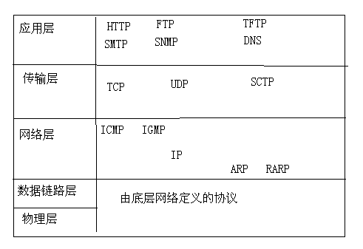
ARP（地址解析协议：由IP地址寻找MAC地址）、RARP（逻辑地址（逆地址解析协议））
协议：TCP、UDP
端口：HTTP、FTP、TFTP
6、数据封装过程、解封装过程
应用层 上层数据
传输层 TCP头部|上层数据 数据段
网络层 IP头部|TCP头部|上层数据 数据包
数据链路层 MAC头部|IP头部|TCP头部|上层数据 数据帧
物理层  比特流
封装解封装的原因：1）安全性（信息）
2）严格性（严格分工）
7、设备
网卡工作在物理层
交换机是工作在数据链路层，只能工作在局域网，交换机中传的是帧。通过存储转发来实现
路由器工作在网络层，连接不同的网络，路由器中传的是IP数据报。主要是选址和路由。
防火墙工作在传输层
软件应用在应用层
8、各层间的通信
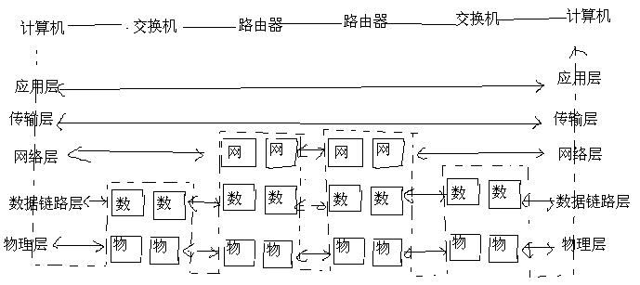
9、传输层协议
（1）TCP协议——三次握手
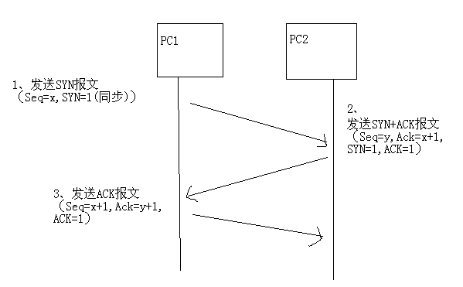
TCP协议的端口：
21/20—FTP文件传输协议：FTP服务器所开放的控制端口 21—控制连接 20—数据连接
23—TELNET远程连接：用于远程登录，可远程控制管理目标计算机
25—SMTP简单邮件传输协议：SMTP服务器开放的端口，用于发送邮件
110—POP3邮局协议版本3：用于收邮件
80—HTTP：超文本传输协议 web数据
（2）UDP协议：用户数据报协议，不可靠的、无连接的服务，传输效率高
常用应用：UDP传输协议端口：
69—TFTP：简单文件传输协议
111—RPC：远程过程调用
123—NTP：网络时间协议
（3）Udp与tcp（两者都是在传输层）区别：
tcp三次握手协议，是面向连接的协议；客户端向服务器发送请求，服务器会返回确认；客户端收到后，给服务器返回确认。安全性更高；
udp是一个面向无连接的协议，客户端向服务器发送请求，服务器将所有返回给客户端。安全性较低，主要会针对视频或者大文件下载上传使用；
10、以太网（MAC）地址用来识别一个以太网上的某个单独的设备或一组设备
24比特（3个字节，即前6位数字）为供应商标识，24比特（后6位）是供应商对网卡的唯一编号
11、IP地址
1）主机唯一的标识，保证主机间正常通信
2）一种网络编码，用来确定网络中一个节点
3）IP地址由32位二进制（32bit）组成（每八位为一组，用“.”隔开）
12、IP地址由网络部分和主机部分组成
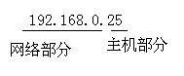
13、IP的五类地址
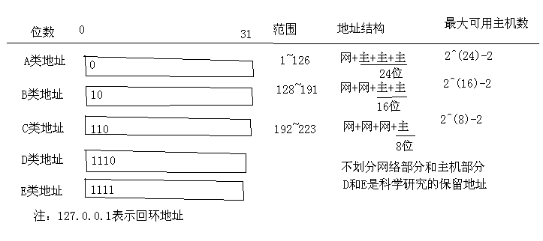
14、私有地址：（私有地址不能在internet上使用，满足企业用户在内部网络中使用的需求）
A 类：10.0.0.0~255.255.255.255 即10开头
公司用
B类：172.16.0.0~172.31.255.255 即172.16~172.31开头
C类：192.168.0.0~192.168.255.255 即192.168开头 家庭用
15、子网掩码：用来确定IP的网络地址
IP地址和子网掩码作逻辑“与”运算得到网络地址（网关）
网络地址作用是判断目标IP与本机IP是否同一个网段，然后确定把数据发给交换（内网）还是路由器（网关（外网））
由32个二进制表示：对应IP地址的网络部分用1表示
对应IP地址的主机部分用0表示
如：B类地址：255.255.0.0 A类地址：255.0.0.0 C类地址：255.255.255.0
如：ip地址192.168.5.44
子网掩码255.255.255.0
网关为192.168.5.0
题：192.168.1.1/24 (24指的是网络部分位数)
注：一个网络中，第一个和最后一个不能用，第一个用作网络地址，最后一个用作广播地址
192.168.1.0/24 不能用，是网络地址（网段）
192.168.1.255 不能用，是广播地址
广播：1对多、单播：1对1、组播：多对多
网关：相当于路由，比如192.168.1.1~192.168.1.254、192.168.2.1~192.168.2.254
假设1网段的目标机要访问2网段的目标机：
原理是1网段的某目标机-----》1网关----》2网关-------》2网段的目标机；
返回原理是2网段的某目标机-----》2网关----》1网关-------》1网段的目标机；
16、IP配置
（1）Ipconfig命令可查看本机的IP地址 ipconfig/all可查看IP、子网掩码、DNS等
（2）Ping(错误探测器)：ping +ip地址 发送四次数据包进行测试是否有回应
Ping 127.0.0.1：
Ping 本机IP：
Ping 默认网关的子网掩码：
Ping 远程主机的IP地址：
Ping –t 一直ping ctrl+C打断
Ping –n 次数 ping多少次
Ping –l 包大小 如：ping –l 300 发送300字节的包
17、NAT技术（网络地址转换）：应用在路由上，把私有IP转换成公有IP，又把公有IP转换成私有IP
实现一条宽带连接多台电脑。
无线AP：接受无线信号转换成有线信号
只有一根天线的无线路由只能连接有线外网转换成无线，供手机、电脑等无线连接，有两根天线的路由既能把有线转换成无线，也能把无线转换成有线
18、虚拟机：模拟计算机硬件功能
虚拟机架构：
1）寄居架构：作为应用软件安装在操作系统上，可以在此软件上安装多个操作系统（宿主和客户的关系）
2）原生架构：虚拟机软件直接安装在计算机硬件上，在虚拟机中可以同时运行多个操作系统
虚拟机产品：Vmware：VMware Workstation/VMware vSphere、微软：Virtual PC/Virtual Server/Hyper-V、Citrix(思杰)：XenDesktop/
注意：32位的操作系统上不能装Vmware11及以上的版本
不能装在中文目录下，序列号可以直接算出来，复制进去（如果没有输，安装完后在帮助下输入许可证密钥）
Iso镜像文件(映像)：.iso .bin .img 光盘=》通过一些技术手段备份（拷贝）成一个文件（即镜像文件）
软碟通、虚拟光驱
19、windowsPE：windows预安装环境 精简版的windows
老毛桃把PE修改一下，装在光盘上，能读取硬盘上所有资料
类似产品：深山红叶、大白菜（www.winbaicai.com）
1.0 xp sp1系统
20、系统种类
纯净版
ghost克隆版(.gho文件)：雨林木风、电脑城、水萝卜、深度
下载网站：系统之家
21、在虚拟机中安装系统
装win7：创建虚拟机→先创建虚拟机后安装操作系统（第三项）→选择系统→虚拟机名称（可默认），注意不要安装在C盘上→磁盘大小20G,存为多个文件→完成→开启虚拟机→右下键右击光驱图标→设置→连接、使用iso镜像文件→浏览→找到该iso文件→确定→ctrl+alt+insert进入虚拟机（ctrl+alt可切换鼠标、ctrl+alt+delete操作真实机）→下一步→现在安装→下一步→自定义（不升级）→分区→驱动器选项→新建→15G(15360MB) →应用→格式化硬盘（注意系统保留盘不要删）→下一步→开始安装→完成后输入用户名、密码可不输、密钥跳过→使用推荐设置、设置时间→设置网络：工作网络→重启→安装VmTools（安完才能从真实机拖文件进虚拟机）,取消更新（若不跳出：程序→计算机→VM驱动→运行）→运行set.exe→下一步。。。完成
分区：主分区（存放系统文件、系统引导文件、数据文件，最多只能分4个）
扩展分区（1个，不能存储文件，只产生逻辑分区）
逻辑分区（n个，存放系统文件，数据文件）
1+N、2+N、3+N（指3个主分区，N个逻辑分区，可以装3个系统）
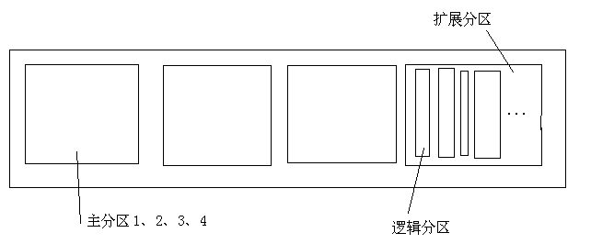
安装完系统后分区：右击计算机→管理→磁盘管理→选中未分配的磁盘右击→新建简单卷→下一步→。。。完成，磁盘格式化。
安装win2008(企业版)（服务器核心安装是用命令来操作系统）
步骤同上，装完重启，不用输用户名、密码。
安装完需要更改密码才能进入，密码要满足复杂性要求，至少包含以下3种：1）小写字母2）大写字母3）阿拉伯数字4）特殊符号#@$,等
22、操作系统：一种计算机软件，为应用软件提供访问计算机硬件的服务，提供有效的硬件、软件管理
常见的操作系统：windows、unix、linux、mac
Windows 2000 server ME(客户端)
Windows server 2003 XP
Windows server 2008 VISTA 2008比2003多了Hype-U功能
Windows server 2008 R2 WIN7
Windows server 2012 WIN8
Windows server 20012 R2 WIN8.1
Windows server 2016 WIN10
查看内核的命令：winver
Win10升级网站：http://www.ithome.com/zhuanti/win10
Win7开始支持触屏功能
23、windows2008
（1）版本：
标准版 满足小型企业
企业版 满足中型、大型企业，具备所有功能
数据中心版 Datacenter
Web版 windows Web server 2008 用于搭建网站
安腾版 windows server 2008 for itanium-based systems 已淘汰
（2）核心安装：占用资源小，减少攻击面
24、虚拟机快照：虚拟机→拍摄快照（尽量不要在开机状态下拍快照）
下次上课：在虚拟机中文件→打开→F盘→win2008→还原快照→密码：2008.cn即可
25、系统操作
配置IP：网络右击→属性→管理网络连接→本地连接→属性→找到IP4协议→使用下面的IP地址
创建账号：计算机右击→管理→配置→本地用户和组→用户→新用户→用户名不要写中文→密码（复杂性要求）→（密码永不过期默认期限为42天）→创建
创建组：新建组→右击该组→属性→把用户放进组中（检查名称，高级→立即查找）（或右击用户→隶属于）
Ctrl+alt+delete可更改密码，若忘记密码只能让管理员重设密码

第三讲
- NTFS文件系统权限
分配了正确的访问权限后，用户才能访问其资源，设置权限防止资源被篡改、删除。
（1）系统特点：
1）提高磁盘读写性能
2）可靠性(加密文件系统、访问控制列表)
3）提高磁盘利用率(磁盘压缩(选中磁盘-属性-压缩)、磁盘配额)
（2）获取NTFS的三种方法：
1）格式化
2）命令convert转换，转完后数据还在 convert 盘符 /fs： ntfs 只能从FAT32→NTFS
3）第三方软件：魔术分区大师
（3）文件系统：文件在外部存储设备上组织(存储)文件的方法（FAT、NTFS、EXT（linux系统））
NTFS文件系统可以针对不同用户和组设置各种访问权限
一般U盘格式化，一般默认是FAT32(最大单个文件为4G),超过4G以上用NTFS(支持2TB)
（4）文件夹NTFS权限（7个）：完全修改、修改、读取和运行、列出文件夹目录、读取、写入、特别的权限
（5）文件NTFS权限（6个）：完全控制、修改、读取和运行、读取、写入、特别的权限
（6）实验
1)创建文件夹：财务部、销售部
2)管理员进入计算机右击计算机—>管理—>配置—>创建新用户：财务人员cw01、cw02；销售人员xs01、xs02；
3)选中该文件夹—>右键—>属性—>安全—>编辑—>添加用户cw01、cw01、xs01、xs02—>赋予权限或拒绝权限
4)高级—>编辑 可查看用户的权限来源以及控制继承范围
特殊权限：读取权限、更改权限、取得所有权限的权限
5)公共文件夹（只能读，不能写）:添加用户—>权限：勾读取
、拒绝其他
2、NTFS权限应用规则：
- 累加：所有所属组的权限累加
- 拒绝大于一切
- 继承（windows默认自动继承）
阻止继承：发生在子目录上，阻止继承父目录。在高级中把用户组、继承的权限删除。
强制继承：发生在父目录上，强制子继承。安全—>高级—>编辑—>勾下面的多选框

3、两台计算机联网做实验（3步）：打开两个系统（两台计算机）
（1）配置IP地址
网络—>属性—>管理网络连接—>IP4—>使用下面的IP地址192.168.1.1 255.255.255.0
192.168.1.10 255.255.255.0
（2）网卡类型一致
虚拟机右下角选中网卡—>设置—>
桥接模式：虚拟机联入真实网络 UMnet 0，相当于是独立出的一台物理机
NAT模式：虚拟机隐藏在物理主机内，虚拟机通过物理主机与网络链接 UMnet 8
仅主机模式（Host Only）:仅和宿主机通信，通过虚拟网络UMnet （保证同一网段）
自定义：可以把其他UMnet进行diy
区别：在广域网中，如果物理机能访问百度，那么NAT模式的虚拟机也是可以访问百度，而此种情况下，主机模式的虚拟机是不可以访问百度。另一个区别就是NAT模式虚拟机能访问主机。
—>都选择自定义UMnet 2（相同就行）
（3）关闭防火墙，进行ping测试
网络—>左下角windows防火墙（若没有就在控制面板里找）—>关闭防火墙
Dos命令：ping 对方IP地址

4、文件共享服务（C/S结构（相对于对等网：身份平等））
1）共享的两种方式
公用文件夹：共享网检查、工作组要一样、家庭版、保证网络发现等开启，要有密码
开启网络发现：网上邻居—>属性—>共享和发现—>开启（不安全：打开网络发现可以 看到每台计算机）
设置共享文件夹
2）简单共享：建一个文件夹—>右键—>共享—>选中共享的用户—>选择：读者、共有者、参与者等—>确定
3）高级共享：建一个文件夹—>右键—>属性—>共享—>高级共享—>输入共享名（加$作为后缀为隐藏共享文件夹）—>应用
4）访问共享文件的三种方式：
- 通过“网络”浏览：网上邻居—>属性—>双击计算机名称
- 通过UNC路径：打开计算机：在网址上输入下面内容进入
\\服务器IP\共享名或\\计算机名\共享名（访问隐藏文件还要输入文件名称）
（3）通过“网络驱动器映射”：在客户机中网络，右击计算机—>映射—>随便选择盘符—>文件夹名称—>确定（重新打开计算机会增加一个盘，相当于一个网盘，资料是存在服务器上的）
5）共享权限只有三种：完全控制、更改、读取
用户网络访问的最终权限：共享权限和NTFS权限的交集
添加权限：选中共享文件夹—>属性—>（everyone用户代表所有组、用户）添加用户和权限
经验：共享中删除所有用户，保留everyone,给予所有权限，控制NTFS权限即可
真实文件的名称可以跟共享的文件夹名称不同。
6）解决计算机记住密码的方法：
（1）注销
（2）命令：net use * / del（消除访问记录）
7）查看共享文件(包括隐藏的)的方法:
(1)net share 查看本机所有共享目录（在共享名后加“$”会隐藏共享文件夹，只能输入文件全名加$即可访问）删除：net share D:/del
(2)角色—>共享和存储管理—>可查看所有共享文件
8）路径访问使用\\ 协议访问使用//
共享的会话可以通过两种方式进行查看：第一种是在计算机管理中的共享文件夹的会话中查询；第二种是使用命令在doc窗口下：net session
9）文件共享实验
实验目的：搭建一个公司组织体系，并利用NTFS权限给不同阶层的员工赋予相应的权限。体系搭建完成之后，利用共享使员工利用各自的账号在客户端登录以便进行相关的操作。
实验步骤：
1’根据部门结构创建文件夹
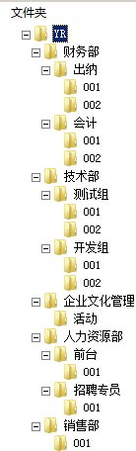
2’根据部门创建用户组（两种方法）：服务器管理器->配置->本地用户和组->组 或命令：net localgroup 组名 /add
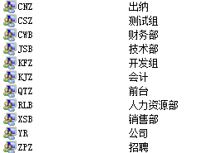
3’创建用户（两种方法）：服务器管理器->配置->本地用户和组->用户->新用户 或
命令行net user 用户名 密码 /add
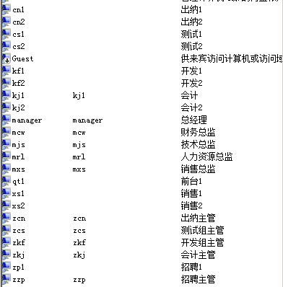
4’把用户分配到对应的用户组（两种方法）：服务器管理器->配置->本地用户和组->组->添加到组或属性->添加 或 命令行net localgroup 组名 用户名 /add
5’对文件夹设置权限
YR： YR文件夹下的所有文件夹都能被用户访问，且user能访问YR文件夹是继承于磁盘的权限，所以应点击“高级”取消继承
用户组YR拥有访问文件夹YR的权限：
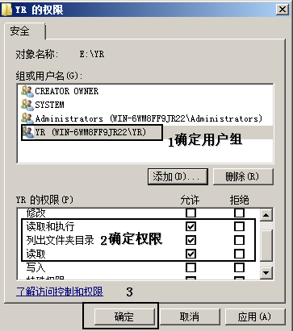
总经理拥有完全控制权限：
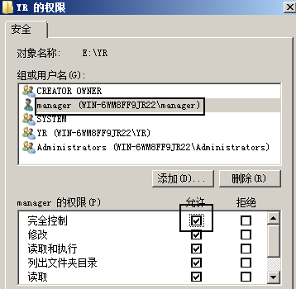
为所有文件夹设置相应权限，如财务部的只允许自己部门的同事访问，当然，总经理作为最高管理者也有访问的权限，除此之外，财务总监作为财务部的最高领导，对财务部有完全控制的权限。

6’共享文件夹YR：属性—>高级共享—>共享此文件夹—>设置共享名—>权限：设置权限为完全控制—>删除用户组everyone，添加用户组YR
7’用户利用自己的用户名和密码从客户端登录（先配置好局域网）
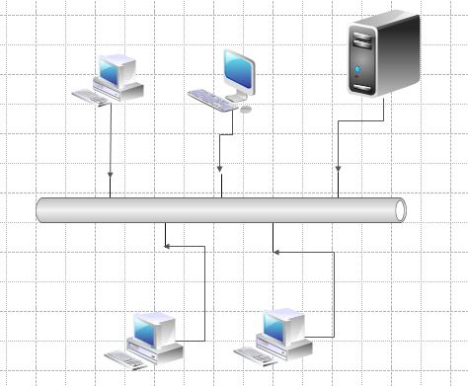
三种方式登录：
一、使用映射网络驱动
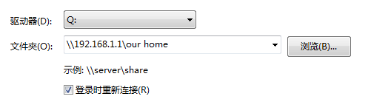
提示输入用户名和密码：
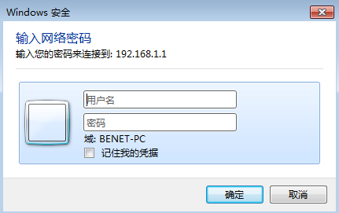
二、使用网络发现
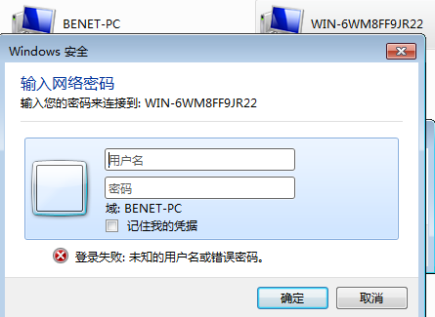
三、在地址栏输入：\\服务器IP地址\共享文件夹名
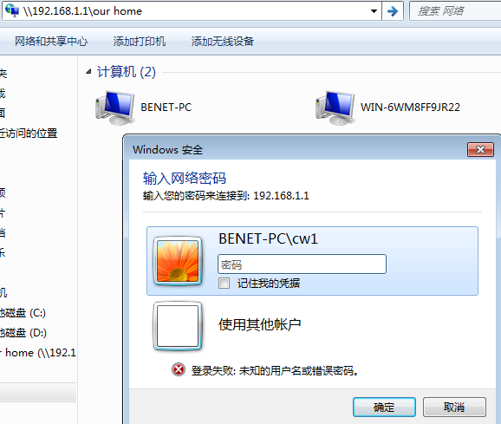

5、windows域：将网络中的计算机逻辑上组织到一起，进行集中管理，规模较大
工作组：单独管理，工作量大，规模较小
组和域区别：组指的是工作组概念，可以随意进出；而域指的是服务器上进行网络共享的过程，即计算机的集中处理。域需要域控制器，对要加入域的计算机进行验证
账号密码保存在C/Windows/System32/config/SAM中
1）活动目录（AD active directory）：一个目录数据库，是一种服务，可对活动目录中的数据执行各种操作(启动服务命令:services.msc)
2）域控制器(DC domain controller)：安装了活动目录的一台计算机，域管理员可以控制每个域用户的行为
3）域：活动目录的一种实现形式；是计算机中最核心的管理单位；由域控制器和成员计算机组成
4）单域：网络中只建立一个域
域树：具有连续的名称空间的多个域，树形结构beijing.com(根域)，haidian.beijing.com(子域),chaoyang.beijing.com(子域)
域林：由一个或多个没有形成连续名称的域树组成的
IP6:128位二进制
6、安装一个域控制器必备（DC）条件：
（1）具有本地管理员权限
（2）操作系统除web版以外
（3）至少有一个NTFS分区
（4）正确配置了TCP/IP参数（如IP、掩码）
（5）获得DNS服务支持
（6）有足够的磁盘空间
7、实验
1）实验目的
安装一台域控制器（DC)
为DC创建用户、组以及组织单位（OU）
将客户机加入域，并实现用户登录
2）配置IP地址、关闭防火墙、调网卡、ping通（上面第四点）
3）打开运行窗口，输入安装命令：dcpromo 安装域控制器（DC）
弹出Active Directory域服务安装向导—>使用高级模式安装—>在新林中新建域—>目录林根级域的FQDN，输入林名：baidu.com—>域名：baidu—>林功能级别：选较低的版本(高版本向下兼容低版本，选择低版本使得日后低版本的系统计算机也能加入域)—>域功能：较低版本—>默认选择安装DNS服务器—>是（因为IP6的原因）—>是—>下一步—>密码：（以后卸载没有密码无法卸）—>下一步即可，安完后重启
4）新建组、用户、ou
用管理员密码登录—>计算机—>管理工具—>活动目录用户和计算机—>添加用户和组
新建组织单位ou—>把组拉到组织单位中
5）客户机加入域
计算机—>属性—>更改设置—>更改—>把工作组改为域，输入域名：baidu.com—>输入管理员密码—>成功加入域—>重启
6）在客户机中用DC机新建的帐号登录计算机,并在DC机中的computer可以监控到加入域的计算机
8、客户机加入域
（1）保持物理连通性
（2）客户机DNS指向DC（填DC的IP地址）
9、刷新命令：gpupdate
10、卸载（退出域）
客户机退出域：用域管理员登陆—>更改设置，把域改为工作组
DC机卸载域（降级）:命令：dcpromo

11、DNS
DNS服务器的作用：将域名解析为IP地址。
早期使用Hosts文件解析域名，hosts在C:/windows/system32/drivers/etc里，用记事本打开。但是主机名称重复、主机维护困难
DNS：分布式、层次性
域名空间结构（全球共有13台）：根域、顶级域（组织域、国家/地区域名）、二级域名、FQDN=主机名.DNS后缀
12、DNS服务器分类
（1）主要名称服务器：存在该区域中相关设置的DNS服务器，其存放的是区域文件的正本数据
（2）辅助名称服务器：从其他服务器中复制数据，数据为副本无法修改
（3）主控名称服务器：提供趋于数据数据复制的DNS服务器
（4）Cache-Only名称服务器：将查询到的数据保存在高速缓存中
13、DNS查询过程：查询www.benet.com过程
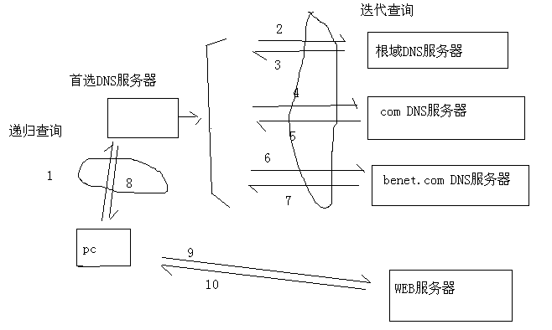
过程：客户机需要访问www.btest.com，把查询传递到自己的首选DNS服务器，DNS服务器检查区域数据库，如果没有记录，则将查询传递到根域DNS服务器，请求解析主机名称，根域DNS服务器把负责解析com顶级域的DNS服务器的IP地址返回给客户机的首选DNS服务器，DNS服务器将请求发送给负责com域的DNS服务器，负责com域的DNS服务器将负责btest.com域的DNS服务器的IP地址返回给首选DNS服务器，首选DNS向负责解析btest.com域的DNS服务器发送请求，直到计算机具有www.btest.com记录，并将该IP地址返回给首选DNS服务器，DNS服务器将IP地址发送给客户机，客户机就可以访问目标主机。

转发器：可设置转发到某ip，即当首选ip找不到对应的域名时，会转发到其他dns服务器上查找。
实现过程：请求（域名--→ip：正向查找区域）;响应（ip--→域名：反向查找区域）
14、资源记录类型
NS(名称服务器)：表示某区域的权威服务器和SQA中指定的该区域的主要服务器和辅助服务器
A(主机)：列出了区域中FQDN（完全合格的域名）到IP地址的映射
PTR（指针）：相对于A资源记录，PTR记录是把IP地址映射到FQDN
CNAME（别名）：将多个名字映射到同一台计算机上，便于用户访问
15、DNS服务搭建实验
（1）windows server 2008为DNS机，win7为客户机
（2）配置IP地址分别为192.168.1.1和192.168.1.10、关闭防火墙、使用相同的Vnet2.可以ping通
（3）添加DNS服务
在server2008上打开计算机管理工具—>添加角色—>DNS服务器—>安装
（4）新建区域，包括正向查找区域（通过FQDN查找IP地址）和反向查找区域（通过IP地址查找FQDN）
计算机管理工具—>DNS—>点击正向查找区域—>新建区域—>baidu.com—>完成
计算机管理工具—>DNS—>点击反向查找区域—>新建区域—>输入网段地址192.168.1—>完成
（5）假设有一台计算机的FQDN名为www.baidu.com,IP地址为192.168.1.2，在baidu.com区域下创建该主机记录
点击baidu.com—>新建主机（A）—>输入主机名www和IP地址192.168.1.2—>添加主机
点击192.168.1—>新建指针（PRT）—>输入主机IP地址192.168.1.2和主机名www.baidu.com—>确定
（6）重复步骤（5），为多个服务器创建主机记录：web.baidu.com、ftp.baidu.com等
（7）nslookup命令验证
配置客户机的DNS指向DNS服务器，即win7的首选DNS为192.168.1.1—>打开dos,输入命令nslookup—>显示DNS服务器的名称和IP地址—>输入www.baidu.com,显示该主机的IP地址—>输入192.168.1.2，显示该主机的FQDN. —>搭建成功

16、搭建Web网站实验
两大服务器：IIS （internet information server）（微软）主要是针对于c#开发的网站发布服务的 、tomcat（apache）主要是针对java开发应用程序进行发布服务器
Html（hyper text markup language）超文本标记语言
有齿轮的为绝对路径，文件夹形式的是相对路径。
Iis将虚拟目录名相当于相对路径，然后直接映射到物理路径即对应服务器磁盘上的文件
1）添加DNS服务和Web服务
2）在e盘创建一个文件夹qin，文件夹里创建一个qin.txt文件，把文件后缀名改为html，用画图打开，进行编辑网站显示页面
3）打开服务器管理器—>web服务—>intenet信息服务—>网站—>新建网站—>输入网站名称：www.qin.com，选择物理路径为之前新建的文件夹，确定—>添加默认文档：qin.html—>启用目录浏览—>重启服务—>此时可以用本机IP地址访问该网站
配置DNS服务器：创建正向查询区域：qin.com—>创建新的主机：www—>创建反向查询区域—>192.168.1—>创建指针：192.168.1.1—>设置计算机的DNS为192.168.1.1（本机）—>重启服务—>此时可以在IE中用域名www.qin.com访问该网站
4）新创建一个本机IP：192.168.1.2，再新创建一个网站www.btest.com（域名），绑定IP为192.168.1.2，此时可以用192.168.1.2和www.btest.com（域名）访问该网站
5）可以设置多个本机IP，分别赋予每个网站一个唯一的IP
只用一个IP，设置网站的端口不同
只用一个IP和端口，设置网站的主机名不同：如果共用一个IP，则主机名设置不同，必须要用域名访问

17、DHCP：（dynamic host configuration protocol）动态主机配置协议，即动态IP分配服务器
（1）获取ip的过程（四个步骤）：客户机请求IP（DHCP Discover包）、服务器响应请求（DHCP Offer包）、客户机选择IP（DHCP request包）、服务器确定租约（DHCP ACK/DHCP NACK）
在一个局域网中可以存在多个dhcp服务器，当客户端需要ip的时候，会向该局域网中所有dhcp服务器发送请求，最近的dhcp服务器会响应请求（但此时并没有直接分配ip），客户端回应其他dhcp服务器已获取到ip，将不需要给该客户端发送ip后，最后该客户端根据dhcp服务器设定的租用条约使用ip地址。
即客户端向所有dhcp服务器发送请求（广播）；最近的一台dhcp服务器响应请求，但此时未分配ip；客户端向其他dhcp服务器回应已获取到ip（再次广播）；最后那台dhcp服务器就根据设定的租用条约使用ip地址。
Dhcp（1）

广播\再次广播
客户端
Dhcp（2）

响应请求（）
单播
Dhcp（3）

（2）实验
配置DHCP服务器：
条件：1）服务器具有静态ip
2）在域环境下需要使用活动目录服务授权DHCP服务器
3）建立作用域（一段IP地址的范围）并激活
步骤：控制面板—>程序和功能—>打开或关闭windows功能—>角色—>添加角色—>DHCP服务器—>下一步—>不添加父域名和DNS服务器—>选择：此网络上的应用程序不需要WINS—>添加—>指定分配给客户端的IP地址范围（192.168.1.10-192.168.1.60）、输入作用域名称（btest）、子网掩码、选择激活此作用域—>选择对此服务器禁用DHCPv6无状态模式—>安装
配置作用域：
为多个网段分配IP地址，需要创建多个作用域：程序—>管理工具—>DHCP—>右击IPv4—>新建作用域—>输入作用域名称：172.16.0.150-250—>输入IP地址范围—>输入需要排除的地址范围—>指定IP地址的租期（默认8天）—>否，稍后配置这些选项—>完成—>右击新建的作用域—>激活
配置作用域选项（如路由的IP、DNS服务器的IP）：打开该作用域节点—>右击作用域选项—>配置选项—>选择DNS服务器—>输入IP地址—>确定
让某台客户机总是从DHCP服务器获取同一个IP地址：打开该作用域节点—>右击保留—>新建保留—>输入为客户端保留的IP地址和客户端的MAC地址（物理地址：打开网络和共享中心—>本地链接—>详细信息）—>添加—>在客户机上查看IP，进行验证—>还可以为保留的地址配置DNS服务器地址等。
配置选项的优先级由高到低为：保留选项—>作用域选项—>服务器选项

18、FTP（file transfer protocol）文件传输协议
（1）主要功能分为两大类：文件上传、文件的下载（而http只实现了文的下载）
文件上传：将本地文件上传到服务器；
文件下载：从服务器进行文件的下载到本地。
两台计算机不管物理距离多远，只要符合ftp协议，即可实现文件的上传下载；
ftp底层实现的协议就是tcp
FTP服务器：在互联网或局域网中提供FTP服务的计算机。
（2）登录方式：1）匿名登录：一般只能下载文件，传输速度相对要慢
2）授权账户登录：输入账户和密码
（3）实现的原理：文件连接—>传输—>连接关闭
ftp占用的默认窗口是20（连接）、21（传输）
客户端
服务器
文件协议连接请求
传输请求

文件协议响应连接请求

传输响应

连接关闭

进程和线程（死锁）、内存泄漏（即内存溢出，超出了内存的最大值）
（4）实验：搭建FTP服务
1）添加FTP角色：管理工具—>服务器管理器—>角色—>右击Web服务器—>添加服务角色—>FTP发布服务—>安装
2）创建FTP站点：管理工具—>internet信息服务（iis）6.0管理器—>FTP站点—>新建站点—>输入站点名称—>输入IP地址、目录路径—>完成
3）FTP站点配置：右击站点—>属性—>主目录选项卡设置站点权限、物理路径（可以是本地，也可以是远程的目录）—>FTP站点选项卡配置IP地址等信息—>安全账户设置是否允许匿名登录（用户通过IUSR_计算机名称账户访问站点）—>消息选项卡设置用户链接、退出和欢迎消息—>目录安全性设置允许访问FTP站点的IP段—>创建虚拟目录（访问虚拟目录的方法：ftp://FTP站点的IP地址或者域名、虚拟目录名）
4）客户端访问FTP站点：三种方式
1'FTP命令行：登录FTP：FTP>open 主机IP地址
匿名登录：user处输入'anonymous',密码处回车
退出FTP ：FTP>bye
2'在IE中输入ftp://FTP站点的名称或IP地址
3'FTP客户端软件访问，如CuteFTP软件
5）设置FTP帐户和密码：在计算机创建用户和密码，右击目标FTP站点—>权限—>添加账户，设置权限—>客户机即可用该账户和密码登录FTP站点

19、DOS命令和批处理
（1）dos命令
1）内部命令是指系统中常驻存在的命令
2）外部命令需要进行环境的配置路径（即要设置环境变量）：用户变量和系统变量
（2）常用命令
1）“盘符：”：盘符之间切换，如“C：”
2）“cd..”：返回上一级目录
“cd.”：返回当前目录
“cd 路径名”：切到指定路径（可以是相对路径或绝对路径）如：“cd d:/a/b”
3）“notepad”：打开记事本
“calc”：打开计算器
“regedit”：打开注册表
“services.msc”：打开服务列表
“shutdown”：关机（Shutdown /s /t 9000指9000秒后自动关机）
4）“dir”：显示当前所有文件信息
5）“help”：查询所有的命令
6）“md 目录名”or“mkdir 目录名”：（make directory）即创建文件夹或文件
“rd 目录名”or “rmdir 目录名”：（remove directory）即删除文件夹或文件
“copy 目标文件 指定目录路径”：复制该文件夹内的文档，文件夹内的文件夹不能复制
“move 目标文件路径 指定目录路径”：将一个文件（文档，非文件夹）移动到另一个文件夹中（也可以直接移动整个文件夹）
“edit”：表示新建文件（批处理可以使用）
“rename目标文件/目录 新文件/新目录”or “ren 目标文件/目录 新文件/新目录”：重命名文件/目录，注：文件名存在空格的，可以使用双引号，如 “文件名”（即文件名用“”）
“type 文件or绝对路径”：显示该文件的所有内容“type *”（比如txt文档内的内容）
“del 文件”：删除文件
7）“ping”：测试计算机之间是否连通
“ipconfig/all”：查询物理地址、ip地址等
8）“netstat 参数”：获取当前系统进程中所有的连接数（netstat /? 帮助）
9）“cls”：清屏
10）“systeminfo”： 获取系统当前配置信息
11）“find “字符串” 查找文件”：根据指定路径查找是否存在相对应的字符串内容
（3）批处理
1）常用后缀名使用：.txt .java .gif .png .doc .docx .exe .jpg .bmp
.dll 动态链接库文件
.log 日志文件
.msc 安装文件（打包文件）
.ini 配置文件
.bat 批处理文件
Bin 文件夹中的都是可执行文件
2）批处理文件（.bat）
1）pause 执行bat文件时，停留在命令窗口，提示再点继续才执行（表示暂停）
2）echo 批处理的输出语句
@表示回显
@echo on 表示在执行批处理的时候会显示所有的命令
@echo off 表示的是执行批处理时候不显示所有命令行，只显示执行结果
以上两句命令行通常在整个批处理文档的首句进行声明
3）Set 变量名=值：表示的是进行变量的定义，如果要引用变量的话，则需要使用%变量名%
如：set a=10
echo %a%
输出的值是10，否则如果是echo a ，输出的值是a
set /a c=10+12 echo %c% 进行数学运算，显示的结果是22
/p 可以实现从控制台进行输入数（即在命令的窗口）
/I 比较时忽略大小写
4）if语句
if 条件（命令1） else （命令2）
如果条件为真，则执行命令1，否则执行命令2
注意：1' 所有符号必须使用英文状态下
2' else必须与前后括号要有空格存在，且必须在同一行，即） else （
If exist 盘符 （命令1） else （命令2）
除了盘符，也可以判断文件夹，也可以是文件
如：If exist a （命令1） else （命令2）
此时是在当前目录下查找是否有a的文件夹
If define 变量 （命令1） else （命令2）
Define 找变量
5）for 循环
For /l 形式参数%%i in (范围) do （循环体）
/l 形式参数的定义声明 %%i 形式参数
范围如（1,1,100）其中1表示初始值，第二个1是增量，100为至100跳出循环
例如：
@echo off
pause
set sum=0
for /l %%i in (1,1,100) do (set /a sum=sum+%%i)
echo %sum%
pause
6）逻辑判断：
与 && ：真真为真、真假为假、假真为假、假假为假
或|| ：真真为真、真假为真、假真为真、假假为假
7）脚本中的符号：
数字比较运算符
Lss 小于 （less）
Gtr 大于 （greater than）
Equ 等于 （equal）
Neq 不等于 （noequal）
Geq 大于等于 （greater equal）
Leq 小于等于 （less equal）
字符串的比较必须使用==，一个等号表示赋值
取模：8%4=0，即取余数
字符串的比较规则：从首字符一个一个进行比较，如果两个字符相同则相等，如果其中 一个不同则不等。如if “6” gtr “50”（echo true） else （echo false）-→true （6和5先比较，6>5，所以返回true）
注意：if “6” gtr “60”（echo true） else （echo false）→false
字符串可以使用“”or ’’
8）命令Rem 表示注释，即当前行不执行。（记录批处理文件或config.sys中的注释）
通配符：*表示所有通配 ？表示单个字符通配
9）创建空文件：type nul>新文件名
>表示的是重定向覆盖
>>表示的是重定向追加
|表示的是管道，将前面的命令处理结果交由后面的命令进行处理。
如：第一条命令|第二条命令|第三条命令。。。。把第一条命令的结果作为第二条命令的参数使用
10）call [Drive:] [Path] Filename：从一个批处理程序中调用另一个批处理程序，并且不终止父批处理程序
11）go to 标号：跳转到标号指定的位置，从下一行开始执行，标号用“：字符串”表示
12）if errorlevel/if not errorlevel 数字 待执行命令：如果返回码等于指定数字，则执行命令，否则运行下一句
13）choice [/c choices] [/m text]：可以让用户输入一个字符，从而运行不同的命令，c后面提示可输入的字符，中间没有空格，返回码为1234。。。
如：choice /c dme /m defrag,mem,end
if errorlevel 3 goto end
if errorlevel 2 goto mem
if errorlevel 1 goto defrag
：defrag
echo defrag
go to end
：mem
echo mem
：end
echo end
14）执行批处理文件：新建txt文件，输入代码，把.txt后缀改为.bat，在dos里输入文件名
作业：1.使用取模思想进行计算1~100的偶数和奇数和
2.判断e盘是否存在hello.Txt文件，如果不存在，则进行创建并把d盘中的存在的某 一个文件内容，将内容的“abc”字符串写入到该文件中，如果存在则将该文件移动到d盘

20、注册表（registry）：microsoft windows中的一个重要数据库，用于帮助windows系统控制硬件、软件、用户环境和windows界面的一套数据文件（运行regedit.exe打开）
windows server 2008有两棵注册表子树：HKEY_LOCAL_MACHINE和HKEY_USERS，另外三棵是注册表其他部分的别称
1）HKEY_LOCAL_MACHINE：关于本地计算机系统的信息
2）HKEY_CLASSES_ROOT：对应HKEY_LOCAL_MACHINE\SOFTWARE\Classes或HKEY_LOCAL_MACHINE\SOFTWARE\Classes
3）HKEY_CURRENT_USER：指向 HKEY_USERS\当前用户的安全ID
4）HKEY_USERS：关于动态加载的用户配置文件和默认的配置文件的信息
5）HKEY_CURRENT_CONFIG ：指向HKEY_LOCAL_MACHINE\SYSTEM\CurrentControlSet\HardwareProfiles\Current
利用注册表防止杀毒后病毒重新运行：HKEY_CURRENT_USER\Software\Microsoft\Windows\CurrentVersion\Run或RunOnce或RunServices中删除.html或html之类的内容
如何卸载一个软件：
1’通过控制面板中的添加删除卸载软件；
2’把该软件的相关服务全部禁用，再删除对应的目录；
3’到对应安装目录下把相关文件进行删除；
4’清除注册表信息（current_user \local_machine中的software删除对应的软件注册表）；
如果需要让DLL文件重新写入注册表的话则必须使用regsvr32 命令进行注册。
21、无法登陆系统排查及解决方法
1）如果进入系统提示operating system is not found 则系统文件丢失或操作系统没有安装
2）如果能够启动且出现了滴的一声，但是进入系统的过程中一直停留在光标旋转的过程时，则主要是内存不兼容或内存松；
把内存条拔掉，如果能进系统，说明内存条有问题
解决方法：重新插内存，或者换内存条
3）当同时存在独显和集显的时候，会优先旋转独显，而此时如果VGA线接入集显的话则也可能无法进入系统；
解决方法：把独显拔了，接入集显看是否正常，如果正常再插入独显，接入独显可以测试独显是否正常。
4）蓝屏正在使用中突然蓝屏：1.内存溢出，打开过多程序； 2.软件问题，非法软件；
解决方法：加内存条；注册表中某个键值被篡改或丢失
5）黑屏1.主板损坏；提示no single---检测VGA线；开机过程慢慢变黑屏---检测显示器或主机的问题，可以通过VGA连接至笔记本或电视机测试；
6）花屏1.基本是显卡问题（驱动版本过低，不兼容或显卡配置太低）
出现蓝屏，黑屏，花屏有两种可能1.显卡问题（驱动程序没安装，or显卡接触不良）2.显示器问题；
22、Bios和cmos
bios主要是进行处理输入输出设备交换数据，通过供电加载自检的时候进行处理cmos所设置好的参数，通过rom芯片，当遇到非法操作，可中断程序；
cmos主要是进行硬件设备的一些参数设定，通过ram芯片；
如果使用光驱进行安装系统的话，则必须要进入bios中boot菜单中将光驱设为第一启动项；23、如果网络出现“X”则说明物理连接不通，则需要检查网卡灯是否亮；如果网络出现“！”则表示没有与广域网联通；解“决方法：进行修复ip，or重启网卡，or重插网线，or重启路由；如果网络中出现“……”表示在获取ip过程；
24、通过浏览器访问地址时，可以如下
主机名、ip（访问其他机器的两种方式）
127.0.0.1 、localhost 、ip、主机名（访问本机的四种方式）
25、事件查看器：针对的是操作系统与应用程序之间操作过程中的所有操作记录和错误记录事件（正确的和错误的）

